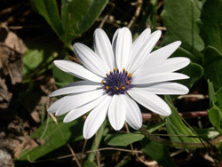 | Temizlemek istediğiniz resmi açın. ben yandaki gibi bir resim seçtim. Extract özelliği doğru yerde kullanıldığında size istediğiniz sonucu verecektir. Eğer temizlemek istediğiniz bölgenin etrafındaki renk tonları kesim sınırındaki tonlara yakın ise biraz canınızı sıkabilir.
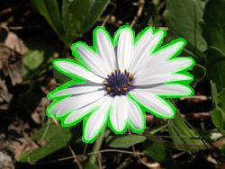 | Filet >Extract komutlarına tıklayarak Extraxt penceresini açın. Sağ tarafta bulunan Tool Options altında Brush Size'ı ben 5 olarak değiştirdim. bu değer resminizin ebatlarına ve hassaslık derecesine göre değişim gösterebilir. Sol menüde bulunan Edge Highlighter Tool ile yanda görüldüğü gibi kesim sınırını belirliyoruz. Hemen ardından yine sol menüde bulunan Fill Tool ile kalmasını istediğimiz bölgeyi dolduruyoruz. Ok komutuna tıklayın evet işlemimiz bukadar basit.
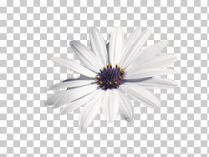 | Eğer işlem sonunda istemediğiniz bölgeler kalıyorsa Air Brush ve Eraser Tool yardımı ile gerekli düzenlemeleri yapmalısınız. Artık çiçek resmini istediğimiz çalışmada rahatlıkla kullanabiliriz

